ΖΩΗ ΡΟΥΤΗ

Β2

1)Από πού προέρχεται ο όρος «κιτρινισμός»

«Κίτρινος Τύπος» ή «κίτρινη» δημοσιογραφία χαρακτηρίζεται η δημοσιογραφική και εκδοτική πρακτική να προβάλλονται με εντυπωσιακό τρόπο ως πρωτεύοντα δημοσιογραφικά θέματα αυτά που εξάπτουν την περιέργεια, συνήθως χωρίς την τήρηση των βασικών δεοντολογικών δημοσιογραφικών αρχών, με χρήση υπερβολών ή ακόμα και κατασκευασμένων ιστοριών, με σκοπό να προσελκύσει το ενδιαφέρον του κοινού κυρίως για οικονομικούς ή πολιτικούς λόγους. Πρόκειται για όρο που ξεκίνησε από τις εφημερίδες και σταδιακά επεκτάθηκε σε κάθε μορφή δημοσιογραφίας και χρησιμοποιείται υποτιμητικά απέναντι σε κάθε μορφή δημοσιογραφίας που δεν τηρεί τις βασικές αξίες και αρχές της δημοσιογραφικής δεοντολογίας.

Ο όρος αποτελεί απόδοση του αγγλικού όρου yellow journalism. Ο αγγλικός όρος πρωτοεμφανίστηκε στα μέσα της δεκαετίας του 1890, χαρακτηρίζοντας δύο εφημερίδες που προσπαθούσαν να αυξήσουν η καθεμία την κυκλοφορία της έναντι της άλλης. Την περίοδο αυτή, οι δύο εφημερίδες «New York World» και «New York Journal » αν και είχαν σοβαρά ρεπορτάζ, κατηγορήθηκαν ως σκανδαλοθηρικές.

Πρωτοχρησιμοποιήθηκε από τον εκδότη της «New York Press», αλλά φημολογείται ότι παρόμοιους όρους χρησιμοποιούσαν προφορικά πολλοί από τους σχετιζόμενους με τα Μέσα Μαζικής Ενημέρωσης εκείνης της εποχής. Ποτέ δε διευκρίνισε αν τον δημιούργησε από το κίτρινο χρώμα των εφημερίδων ή από τη κωμική φιγούρα The Yellow Kid που αρχικά χρησιμοποιούσε η «New York World» και μετά και η «New York Journal» .

2) Τρία παραδείγματα παραπληροφόρησης στα Μ.Μ.Ε

i) Μετά την αρχική εκδήλωση της ασθένειας κορονοϊού 2019 (COVID-19) εμφανίστηκαν θεωρίες συνωμοσίας και παραπληροφόρηση σχετικά με την προέλευση, την κλίμακα και διάφορες άλλες πτυχές της ασθένειας. Σύμφωνα με το περιοδικό The Economist που εδρεύει στο Λονδίνο, το Διαδίκτυο της Κίνας είναι γεμάτο θεωρίες συνωμοσίας για τον COVID-19 που ισχυρίζονται ότι είναι δημιούργημα της CIA για να περιορίσει την ανάπτυξη της Κίνας. Επίσης πολλά άρθρα συνωμοσίας στα κινέζικα από την εποχή του SARS επανεμφανίστηκαν κατά τη διάρκεια της επιδημίας με τροποποιημένες λεπτομέρειες, υποστηρίζοντας ότι το SARS είναι βιολογικός πόλεμος που διεξάγεται από τις ΗΠΑ κατά της Κίνας.

ii) Η δολοφονία του Αλέξανδρου Γρηγορόπουλου, Έλληνα μαθητή 15 ετών, που πυροβολήθηκε εν ψυχρώ από τον ειδικό φρουρό της Ελληνικής Αστυνομίας, Επαμεινώνδα Κορκονέα, έλαβε χώρα στις 6 Δεκεμβρίου του 2008 στα Εξάρχεια της Αθήνας.

Ένα ερασιτεχνικό βίντεο που κατέγραφε τη στιγμή της δολοφονίας του Γρηγορόπουλου ήρθε στα χέρια του τηλεοπτικού σταθμού MEGA , που το μετέδωσε αλλοιωμένο, προσθέτοντας ήχους από διαδήλωση και σπασμένες βιτρίνες πριν ακουστούν οι πυροβολισμοί του Κορκονέα. Εναντίον του σταθμού και του διευθυντή ειδήσεων και ενημέρωσης διατυπώθηκαν κατηγορίες ότι επρόκειτο για εσκεμμένη παραποίηση του βίντεο προκειμένου να ελαφρυνθεί η θέση του Κορκονέα.

iii) Ο επίσημος λογαριασμός του κράτους του Ισραήλ στο X, πρώην Twitter, δημοσίευσε ένα κλιπ με την ανθρωπιστική βοήθεια που ισχυρίζεται ότι παρείχε στον λαό της Γάζας τους τέσσερις μήνες μετά το ξέσπασμα του πολέμου Ισραήλ – Χαμάς.

Πολύ γρήγορα, πολλοί χρήστες των μέσων κοινωνικής δικτύωσης προειδοποίησαν ότι ορισμένες από τις εικόνες που χρησιμοποιούνται στο βίντεο δεν έχουν καμία σχέση με τη σύγκρουση Ισραήλ - Χαμάς. Προς το τέλος του βίντεο που έχει πλέον διαγραφεί, φαίνονται οι σκηνές και ο εξοπλισμός που το βίντεο ισχυρίζεται ότι το Ισραήλ παρείχε στους κατοίκους της Γάζας. Διαπιστώθηκε ότι αυτές οι φωτογραφίες τραβήχτηκαν στην πραγματικότητα τον Μάρτιο του 2022 και δείχνουν σκηνές προσφύγων στα σύνορα Μολδαβίας – Ουκρανίας

3)Μια εικόνα αξιόπιστης ιστοσελίδας και μία εικόνα αναξιόπιστης ιστοσελίδας. Πώς μπορούμε να διακρίνουμε τη διαφορά;

ΑΞΙΟΠΙΣΤΕΣ ΠΗΓΕΣ

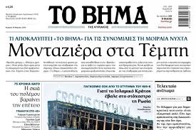

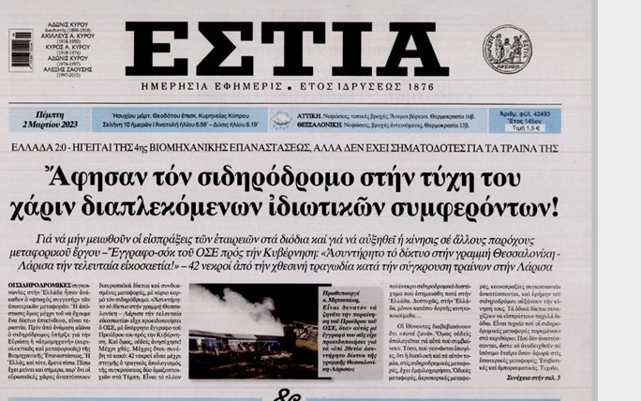

ΑΝΑΞΙΟΠΙΣΤΕΣ ΠΗΓΕΣ

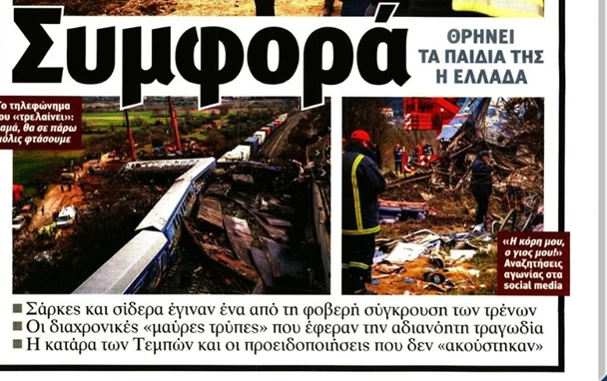

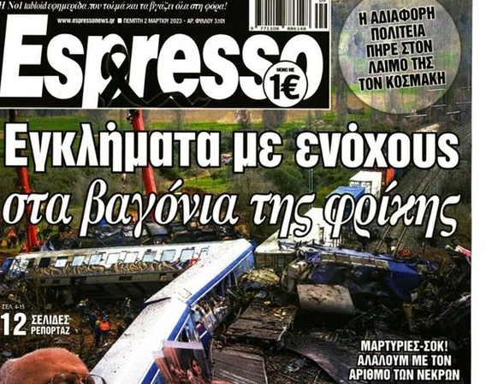

Οι εφημερίδες στις οποίες τα γεγονότα παρουσιάζονται με έντονα και μεγάλα γράμματα , έχουν έντονα χρώματα και πολλές φορές τραγικοποιούν την είδηση έχουν στόχο να προσελκύσουν το ενδιαφέρον του αναγνώστη και να του προκαλέσουν έντονο συναίσθημα (έκπληξη, θλίψη, ενθουσιασμό ) . Από την άλλη πλευρά , οι εφημερίδες όπως «Το Βήμα» δεν χρησιμοποιούν αυτές τις τακτικές για αυτό και παρόλο που στα πρωτοσέλιδά τους χρησιμοποιούν σημεία στίξης και τίτλους με μεγάλα γράμματα το κείμενο του συντάκτη/συντάκτριας δεν καλύπτεται από εικόνες αλλά έχει πρωταρχικό ρόλο στο φύλλο του Τύπου γιατί δίνεται μεγαλύτερη σημασία στην ενημέρωση του δέκτη από τον εντυπωσιασμό του.